Об утверждении регламентов оказания государственных услуг в сфере ветеринарии
Утративший силу
Постановление акимата города Караганды от 29 декабря 2012 года N 15/08. Зарегистрировано Департаментом юстиции Карагандинской области 6 февраля 2013 года N 2151. Утратило силу постановлением акимата города Караганды от 5 июня 2013 года N 28/01
Сноска. Утратило силу постановлением акимата города Караганды от 05.06.2013 N 28/01.
Примечание РЦПИ.
В тексте документа сохранена пунктуация и орфография оригинала.
В соответствии с Законами Республики Казахстан от 23 января 2001 года "О местном государственном управлении и самоуправлении в Республике Казахстан" и от 24 марта 1998 года "О нормативных правовых актах", статьей 9-1 Закона Республики Казахстан от 27 ноября 2000 года "Об административных процедурах", постановлениями Правительства Республики Казахстан от 20 июля 2010 года N 745 "Об утверждении реестра государственных услуг, оказываемых физическим и юридическим лицам" и от 26 октября 2010 года N 1116 "Об утверждении Типового регламента электронной государственной услуги" акимат города Караганды ПОСТАНОВЛЯЕТ:
1. Утвердить прилагаемые регламенты оказания государственных услуг:
1) "Выдача справки о наличии личного подсобного хозяйства";
2) "Выдача ветеринарной справки";
3) "Выдача ветеринарного паспорта на животное".
2. Государственному учреждению "Отдел сельского хозяйства и ветеринарии города Караганды" (Сартбаев Ы.С.) принять все необходимые меры, вытекающие из настоящего постановления.
3. Контроль за исполнением настоящего постановления возложить на заместителя акима города Караганды Елжасова А.А.
4. Настоящее постановление вводится в действие по истечении десяти календарных дней со дня первого официального опубликования.
Аким города М. Смагулов
Утвержден постановлением
акимата города Караганды
от 29 декабря 2012 года
N 15/08
Регламент оказания государственной услуги "Выдача справки о наличии личного подсобного хозяйства"
1. Основные понятия
1. В настоящем регламенте оказания государственной услуги "Выдача справки о наличии личного подсобного хозяйства" (далее – Регламент) используются следующие понятия:
1) личное подсобное хозяйство – вид деятельности для удовлетворения собственных нужд на земельном участке, расположенном в пригородной зоне.
2) СФЕ – структурно-функциональная единица (ответственные лица уполномоченных органов, структурные подразделения государственных органов, государственные органы, информационные системы или их подсистемы и т.п.).
3) уполномоченный орган – государственное учреждение "Отдел сельского хозяйства и ветеринарии города Караганды;
4) исполнитель – главный специалист-ветеринарный врач государственного учреждения "Отдел сельского хозяйства и ветеринарии города Караганды"
5) ЦОН – центр обслуживания населения, республиканское государственное предприятие, осуществляющее организацию предоставления услуг физическим и (или) юридическим лицам по приему заявлений и выдаче документов по принципу "одного окна";
6) инспектор ЦОНа – инспектор центра обслуживания населения.
7) потребитель – физическое лицо.
2. Общие положения
2. Настоящий регламент определяет порядок оказания государственной услуги по выдаче справки о наличии личного подсобного хозяйства (далее - государственная услуга), разработан в соответствии с постановлением Правительства Республики Казахстан от 31 декабря 2009 года N 2318 "Об утверждении стандарта государственной услуги "Выдача справок о наличии личного подсобного хозяйства".
3. Государственная услуга выдается уполномоченным органом, адрес которого указан в приложении 1 к настоящему Регламенту, а также через ЦОНы на альтернативной основе. Информация о представлении государственной услуги и стандарт размещается на интернет-ресурсах акимата и ЦОНа города Караганды.
4. Форма оказываемой государственной услуги: не автоматизированная.
5. Государственная услуга оказывается на основании подпункта 3) пункта 1 статьи 3 Закона Республики Казахстан от 17 июля 2001 года "О государственной адресной социальной помощи", постановления Правительства Республики Казахстан от 20 июля 2010 года N 745 "Об утверждении реестра государственных услуг, оказываемых физическим и юридическим лицам".
6. Результат оказания государственной услуги – выдача справки о наличии личного подсобного хозяйства (на бумажном носителе), либо мотивированный ответ об отказе в представлении государственной услуги.
7. Государственная услуга оказывается бесплатно.
3. Требования к порядку оказания государственной услуги
8. График работы:
1) уполномоченного органа: ежедневно, с понедельника по пятницу включительно, за исключением выходных и праздничных дней, в соответствии с установленным графиком работы с 9-00 до 18-00 часов, с перерывом на обед с 13-00 до 14-00 часов. Прием осуществляется в порядке очереди, без предварительной записи и ускоренного обслуживания.
2) ЦОНов: государственная услуга предоставляется ежедневно с понедельника по субботу включительно, за исключением выходных и праздничных дней, в соответствии с установленным графиком работы с 9.00 часов до 20.00 часов без перерыва. Прием осуществляется в порядке "электронной" очереди, без ускоренного обслуживания.
9. Информацию по вопросам оказания государственной услуги, а также о ходе оказания государственной услуги можно получить в уполномоченном органе, указанном в приложении 1 к настоящему Регламенту, а также на интернет-ресурсе акимата города Караганды.
10. Сроки оказания государственной услуги:
при обращении в уполномоченный орган:
1) государственные услуги предоставляются с момента обращения;
2) максимально допустимое время ожидания до получения государственной услуги – не более 10 (десяти) минут;
3) максимально допустимое время обслуживания потребителя государственной услуги – не более 10 (десяти) минут;
при обращении в ЦОН:
1) срок оказания государственной услуги с момента сдачи необходимых документов потребителем, указанных в пункте 12 настоящего регламента – не более 2 (двух) дней;
2) максимально допустимое время ожидания до получения государственной услуги – не более 20 (двадцати) минут;
3) максимально допустимое время обслуживания потребителя государственной услуги – не более 20 (двадцати) минут.
11. В предоставлении государственной услуги потребителю будет отказано в следующих случаях:
1) предоставление неполного пакета документов, указанных в пункте 12 настоящего регламента;
2) отсутствие данных о наличии личного подсобного хозяйства в похозяйственной книге или в базе данных по идентификации сельскохозяйственных животных уполномоченного органа.
4. Описание порядка действий в процессе оказания государственной услуги
12. Для получения государственной услуги потребитель представляет следующие документы:
при обращении в уполномоченный орган потребитель обращается в устной форме с представлением удостоверения личности;
при обращении в ЦОН:
1) заявление в произвольной форме;
2) копию удостоверения личности с представлением оригинала для сверки.
13. Для получения государственной услуги через ЦОН – потребитель сдает необходимые документы, указанные в пункте 12 настоящего регламента должностным лицам ЦОН.
14. В ЦОН потребителю выдается справка, подтверждающая сдачу потребителем всех необходимых документов для получения государственной услуги, в которой содержится штамп ЦОН и дата получения потребителем государственной услуги.
15. В процессе оказания государственной услуги участвуют следующие структурно - функциональные единицы (далее - СФЕ):
1) исполнитель проводит сверку с электронной базой данных либо хозяйственной книгой, готовит проект справки;
2) руководитель уполномоченного органа подписывает подготовленную справку.
16. В приложении 2 к настоящему регламенту, приведено текстовое табличное описание последовательности простых действий (процедур, функций, операций) каждой СФЕ с указанием срока выполнения каждого действия.
17. В приложении 3 к настоящему регламенту, приведены диаграммы, отражающие взаимосвязь между логической последовательностью действий (в процессе оказания услуги) и СФЕ в соответствии с их описаниями при обращении потребителя в уполномоченный орган.
18. В приложении 4 к настоящему регламенту, приведены диаграммы, отражающие взаимосвязь между логической последовательностью действий (в процессе оказания услуги) и СФЕ в соответствии с их описаниями при обращении потребителя в ЦОН.
19. В приложении 5 к настоящему регламенту приведена форма справки о наличии личного подсобного хозяйства.
5. Ответственность должностных лиц, оказывающих государственные услуги
20. В своей деятельности должностные лица уполномоченного органа и ЦОНов, оказывающие государственную услугу, руководствуются следующими принципами:
1) проявлять скромность, не подчеркивать и не использовать свое должностное положение;
2) быть вежливыми и корректными.
3) не допускать проявлений бюрократизма и волокиты при рассмотрении документов, в установленные сроки принимать по ним необходимые меры;
4) обеспечить сохранность, защиту и конфиденциальность информации о содержании документов потребителя услуг;
21. Государственная услуга представляется при личном посещении потребителя.
22. В случаях несогласия с результатами представленной государственной услуги уполномоченного органа и ЦОН, жалоба подается на имя акима города Караганды.
23. В случаях не корректного обслуживания жалоба подается на имя начальника уполномоченного органа и директора ЦОН.
24. В случаях несогласия с результатами оказанной государственной услуги потребитель имеет право обратиться в суд в установленном законодательством порядке.
Приложение 1
к регламенту оказания государственной
услуги " Выдача справки о наличии
личного подсобного хозяйства"
Адрес уполномоченного органа
N | Наименование учреждения | Наименование населенного пункта | Контактный телефон | Адрес местонахождения
1 | 2 | 3 | 4 | 5
1 | Государственное учреждение "Отдел сельского хозяйства и ветеринарии города Караганды" | город Караганда | 8-7212-42-46-91 8-7212-42-39-56 | город Караганда Бульвар Мира 39
Приложение 2
к регламенту оказания
государственной услуги
"Выдача справки о наличии
личного подсобного хозяйства"
Действия основного процесса
1 | N действия | 1 | 2 | 3
2 | Наименование СФЕ | Исполнитель | Руководитель уполномоченного органа | Исполнитель
3 | Наименование действия | По устному заявлению потребителя производить сверку с электронной базой данных либо хозяйственной книгой | Подписание справки | Запись в журнале регистрации и выдача справки
4 | Форма завершения | Проект справки | Справка | Справка о наличии личного подсобного хозяйства
5 | Сроки исполнения | Не более 10 минут | Не более 10 минут | Не более 10 минут
Приложение 3
к регламенту оказания государственной
услуги " Выдача справки о наличии
личного подсобного хозяйства"
Схема, отражающая взаимосвязь между логической последовательностью административных действий при обращении потребителя в уполномоченный орган
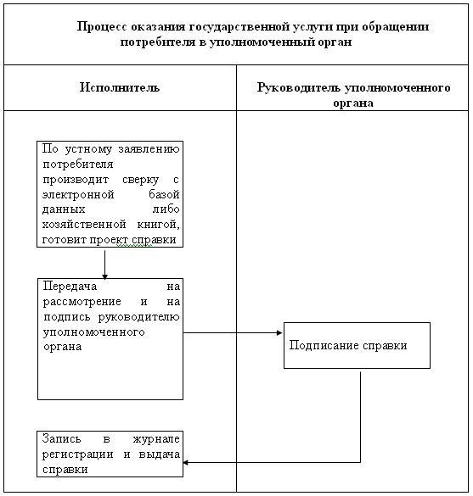
Приложение 4
к регламенту государственной
услуги "Выдача справки о наличии личного подсобного
хозяйства"
Схема, отражающая взаимосвязь между логической последовательностью административных действий при обращении потребителя в ЦОН
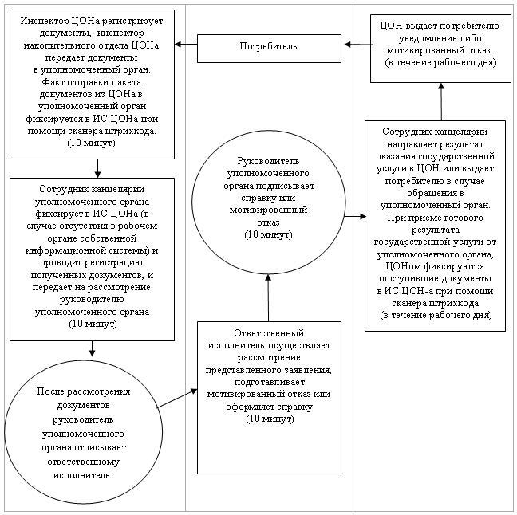
Приложение 5
к регламенту оказания государственной
услуги "Выдача справки о наличии
личного подсобного хозяйства"
Справка
о наличии личного подсобного хозяйства
Выдано ________________________________________________________
(наименование учреждения выдавшего справку)
о том что, гражданин (ка) ___________________________________________
(ф.и.о потребителя)
действительно имеет личное подсобное хозяйство, зарегистрированное в
___________________________________________ за N_____________________
(указать вид регистрации)
состоящих из:________________________________________________________
_____________________________________________________________________
_____________________________________________________________________
_____________________________________________________________________
_____________________________________________________________________
_____________________________________________________________________
Руководитель ________ М.П. __________________________________________
(подпись) (ф.и.о)
Утвержден постановлением
акимата города Караганды
от 29 декабря 2012 года
N 15/08
Регламент оказания государственной услуги "Выдача ветеринарной справки"
1. Основные понятия
1. В настоящем регламенте оказания государственной услуги "Выдача ветеринарной справки" (далее – Регламент) используются следующие понятия:
1) исполнитель – главный специалист-ветеринарный врач государственного учреждения "Отдел сельского хозяйства и ветеринарии города Караганды";
2) потребитель – физическое или юридическое лицо;
3) уполномоченный орган – государственное учреждение "Отдел сельского хозяйства и ветеринарии города Караганды.
2. Общие положения
2. Настоящий Регламент разработан в соответствии со статьей 9-1 Закона Республики Казахстан от 27 ноября 2000 года "Об административных процедурах" и постановлением Правительства Республики Казахстан от 29 апреля 2011 года N 464 "Об утверждении стандартов государственных услуг в области племенного животноводства и ветеринарии и внесении изменений и дополнения в постановление Правительства Республики Казахстан от 20 июля 2010 года N 745".
3. Государственная услуга оказывается уполномоченным органом, адрес которого указан в приложении 1 к настоящему Регламенту.
4. Форма оказываемой государственной услуги: не автоматизированная.
5. Государственная услуга осуществляется на основании подпункта 20-1) статьи 10 Закона Республики Казахстан от 10 июля 2002 года "О ветеринарии" и постановления Правительства Республики Казахстан от 20 июля 2010 года N 745 "Об утверждении реестра государственных услуг, оказываемых физическим и юридическим лицам".
6. Результатом оказываемой государственной услуги является выдача ветеринарной справки (на бумажном носителе) (далее – справка) либо мотивированный ответ об отказе в предоставлении государственной услуги в письменном виде.
7. Государственная услуга оказывается платно (выдача бланков ветеринарной справки).
Потребитель оплачивает через банки второго уровня или организации, осуществляющие отдельные виды банковских операции, стоимость бланка, определенную по результатам конкурса о государственных закупках.
Потребитель при оплате государственной услуги заполняет следующие формы документов:
1) при наличном способе оплаты – квитанцию об оплате;
2) при безналичном способе оплаты, в соответствии с Правилами использования платежных документов и осуществления безналичных платежей и переводов денег на территории Республики Казахстан, утвержденных Постановлением Правления Национального Банка Республики Казахстан от 25 апреля 2000 года N 179 "Об утверждении Правил использования платежных документов и осуществления безналичных платежей и переводов денег на территории Республики Казахстан" (зарегистрирован в реестре государственной регистрации нормативных правовых актов за N 1155) – платежное поручение.
3. Требования к порядку оказания государственной услуги
8. Информацию по вопросам оказания государственной услуги, а также о ходе оказания государственной услуги можно получить в уполномоченном органе, указанном в приложении 1 к настоящему Регламенту, а также на интернет-ресурсе акимата города Караганды.
9. Государственная услуга предоставляется в следующие сроки:
1) государственная услуга предоставляется в течении дня обращения;
2) максимально допустимое время ожидания до получения государственной услуги – не более 30 (тридцати) минут;
3) максимально допустимое время обслуживания получателя государственной услуги – не более 30 (тридцати) минут.
10. Государственная услуга оказывается в рабочие дни, с 9.00 до 18.00 часов, с перерывом на обед с 13.00 до 14.00 часов, кроме выходных и праздничных дней, установленных Законом Республики Казахстан от 13 декабря 2001 года "О праздниках в Республике Казахстан".
11. Основаниями для отказа в предоставлении государственной услуги являются следующие случаи:
1) в случае, если животное, продукция и сырье животного происхождения (далее – объект) перемещаются из неблагополучной зоны;
2) обнаружение болезни заразного характера;
3) отсутствие индивидуального номера животного;
4) несоответствие перемещаемого (перевозимого) объекта, транспортного средства ветеринарно-санитарным требованиям и требованиям безопасности.
12. Этапы оказания государственной услуги с момента получения документов от потребителя для получения государственной услуги и до момента выдачи результата государственной услуги:
1) потребитель обращается в уполномоченный орган и представляет документы согласно пункту 15 настоящего Регламента;
2) ответственный исполнитель уполномоченного органа проверяет поступившие документы, оформляет результат оказания услуги, подготавливает справку либо мотивированный отказ, представляет на подпись руководству, выдает результат оказания государственной услуги потребителю.
13. Прием документов потребителя для оказания государственной услуги осуществляется исполнителем в течение рабочего дня на основании графика работы уполномоченного органа.
4. Описание порядка действий в процессе оказания государственной услуги
14. Государственная услуга предоставляется при непосредственном обращении потребителя либо его представителя.
Обращение потребителя государственной услуги регистрируется ветврачом в журнале учета обращения физических и юридических лиц, в котором указывается дата получения потребителем государственной услуги.
15. Перечень необходимых документов и требований к ним для получения государственной услуги:
1) ветеринарный паспорт на животное;
2) на кожевенно-меховое сырье обязательно наличие ярлыка, с указанием индивидуального номера животного;
3) документ, подтверждающий оплату стоимости бланка ветеринарной справки.
16. В процессе оказания государственной услуги задействованы следующие структурно-функциональные единицы (далее – СФЕ) – ответственные лица уполномоченного органа, участвующие в процессе оказания государственной услуги:
1) руководство уполномоченного органа;
2) ответственный исполнитель уполномоченного органа.
17. Текстовое табличное описание последовательности и взаимодействие административных действий каждой СФЕ с указанием срока выполнения каждого административного действия приведено в приложении 2 к настоящему Регламенту.
18. Схемы, отражающие взаимосвязь между логической последовательностью административных действий в процессе оказания государственной услуги и СФЕ, приведены в приложении 3 к настоящему Регламенту.
5. Ответственность должностных лиц, оказывающих государственную услугу
19. Ответственным лицом за оказание государственной услуги является руководитель уполномоченного органа (далее – должностное лицо).
Должностное лицо несет ответственность за реализацию оказания государственной услуги в установленные сроки в соответствии с законодательством Республики Казахстан.
Приложение 1
к регламенту оказания государственной услуги
"Выдача ветеринарной справки"
Адрес уполномоченного органа
N | Наименование учреждения | Наименование населенного пункта | Контактный телефон | Адрес местонахождения
1 | 2 | 3 | 4 | 5
1 | Государственное учреждение "Отдел сельского хозяйства и ветеринарии города Караганды" | город Караганда | 8-7212-42-46-91 8-7212-42-39-56 | город Караганда Бульвар Мира 39
Приложение 2
к регламенту оказания
государственной услуги
"Выдача ветеринарной справки"
Текстовое табличное описание последовательности и взаимодействие административных действий каждой СФЕ каждого административного действия
Таблица 1. Описание действий СФЕ.
Действия основного процесса (хода, потока работ)
N действия (хода, потока работ) | 1 | 2 | 3 | 4
Наименование СФЕ | ответственный исполнитель уполномоченного органа | ответственный исполнитель уполномоченного органа | руководство уполномоченного органа | ответственный исполнитель уполномоченного органа
Наименование действия (процесса, процедуры операции) и их описание | Регистрация документов | Рассмотрение документов, подготовка справки или мотивированного отказа | Подписание справки или мотивированного отказа | Выдача справки или мотивированного отказа потребителю
Форма завершения (данные, документ, организационно-распорядительное решение) |  | Представление справки или мотивированного отказа руководству на подпись
Сроки исполнения | 30 минут | в течение дня обращения | в течение дня обращения | 30 минут
Таблица 2. Варианты использования. Основной процесс – в случае выдачи ветеринарной справки
Основной процесс (ход, поток работ)
ответственный исполнитель уполномоченного органа | ответственный исполнитель уполномоченного органа | руководство уполномоченного органа
1. Регистрация документов | 4. Представление справки руководству на подпись | 5. Подписание справки
2. Рассмотрение документов | 6. Выдача справки потребителю
3. Подготовка справки
Таблица 3. Варианты использования. Альтернативный процесс – в случае отказа в выдаче ветеринарной справки
Альтернативный процесс (ход, поток работ)
ответственный исполнитель уполномоченного органа | ответственный исполнитель уполномоченного органа | руководство уполномоченного органа
1. Регистрация документов | 4. Представление мотивированного отказа руководству на подпись | 5. Подписание мотивированного отказа
2. Рассмотрение документов | 6. Выдача мотивированного отказа потребителю
3. Подготовка мотивированного отказа
Приложение 3
к регламенту оказания
государственной услуги
"Выдача ветеринарной справки"
Схема функционального взаимодействия действий в процессе оказания государственной услуги
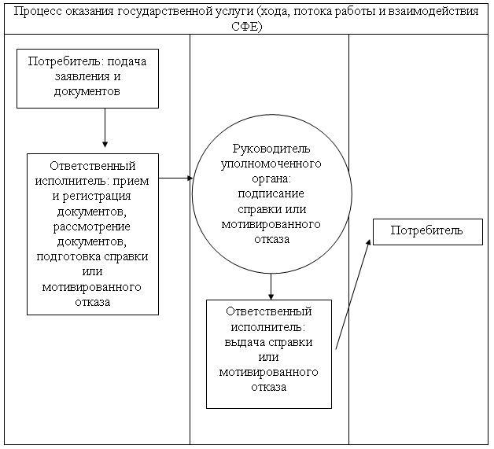
Утвержден постановлением
акимата города Караганды
от 29 декабря 2012 года
N 15/08
Регламент оказания государственной услуги "Выдача ветеринарного паспорта на животное"
1. Основные понятия
1. В настоящем регламенте государственной услуги "Выдача ветеринарного паспорта на животное" (далее – Регламент) используются следующие понятия:
1) исполнитель – главный специалист-ветеринарный врач государственного учреждения "Отдел сельского хозяйства и ветеринарии города Караганды";
2) потребитель – физическое или юридическое лицо;
3) уполномоченный орган – государственное учреждение "Отдел сельского хозяйства и ветеринарии города Караганды.
2. Общие положения
2. Настоящий Регламент разработан в соответствии со статьей 9-1 Закона Республики Казахстан от 27 ноября 2000 года "Об административных процедурах" и постановлением Правительства Республики Казахстан от 29 апреля 2011 года N 464 "Об утверждении стандартов государственных услуг в области племенного животноводства и ветеринарии и внесении изменений и дополнения в постановление Правительства Республики Казахстан от 20 июля 2010 года N 745".
3. Государственная услуга оказывается уполномоченным органом, адрес которого указан в приложении 1 к настоящему Регламенту.
4. Форма оказываемой государственной услуги: не автоматизированная.
5. Государственная услуга осуществляется на основании подпункта 20) пункта 2 статьи 10, подпункта 12) статьи 10-1 и пункта 2 статьи 35 Закона Республики Казахстан от 10 июля 2002 года "О ветеринарии" и постановления Правительства Республики Казахстан от 31 декабря 2009 года N 2331 "Об утверждении Правил идентификации сельскохозяйственных животных".
6. Результатом оказываемой государственной услуги является выдача ветеринарного паспорта на животное (дубликата ветеринарного паспорта на животное, выписки из ветеринарного паспорта на животное) (на бумажном носителе) либо мотивированный ответ об отказе в предоставлении государственной услуги в письменном виде.
7. Государственная услуга (выдача бланков ветеринарного паспорта на животное) оказывается платно. Потребитель оплачивает через банки второго уровня или организации, осуществляющие отдельные виды банковских операций, стоимость бланка, определенную по результатам конкурса о государственных закупках.
Потребитель при оплате государственной услуги заполняет следующие формы документов:
1) при наличном способе оплаты - квитанцию об оплате;
2) при безналичном способе оплаты – в соответствии с Правилами использования платежных документов и осуществления безналичных платежей и переводов денег на территории Республики Казахстан, утвержденных Постановлением Правления Национального Банка Республики Казахстан от 25 апреля 2000 года N 179 – платежное поручение.
3. Требования к порядку оказания государственной услуги
8. Информацию по вопросам оказания государственной услуги, а также о ходе оказания государственной услуги можно получить в уполномоченном органе, адреса которого указаны в приложении 1 к настоящему Регламенту, а также на интернет-ресурсах акимата города Караганды.
9. Государственная услуга предоставляется в следующие сроки:
1) срок выдачи ветеринарного паспорта на животное (выписки из ветеринарного паспорта на животное) с момента присвоения животному индивидуального номера или отказ в их выдаче – в течение 3 (трех) рабочих дней;
2) срок выдачи дубликата ветеринарного паспорта на животное со дня подачи потребителем заявления о потере паспорта на его животное – в течение 10 (десяти) рабочих дней;
3) максимально допустимое время ожидания до получения государственной услуги – не более 30 (тридцати) минут;
4) максимально допустимое время обслуживания потребителя государственной услуги – не более 40 (сорока) минут.
10. Государственная услуга предоставляется в рабочие дни, с 9.00 до 18.00 часов, с перерывом на обед с 13.00 до 14.00 часов, кроме выходных и праздничных дней, установленных Законом Республики Казахстан от 13 декабря 2001 года "О праздниках в Республике Казахстан". Прием осуществляется в порядке очереди, без предварительной записи и ускоренного обслуживания.
11. Основанием для отказа в предоставлении государственной услуги является отсутствие присвоенного индивидуального номера животного.
12. Этапы оказания государственной услуги с момента получения заявления от потребителя для получения государственной услуги и до момента выдачи результата государственной услуги:
1) потребитель обращается в уполномоченный орган и подает заявление;
2) ответственный исполнитель уполномоченного органа проверяет поступившие документы, оформляет и подготавливает результат оказания услуги либо мотивированный отказ, выдает результат оказания государственной услуги потребителю.
13. Прием документов потребителя для оказания государственной услуги осуществляется одним лицом в течение рабочего дня на основании графика работы уполномоченного органа.
4. Описание порядка действий в процессе оказания государственной услуги
14. При обращении потребителя в уполномоченный орган:
для получения ветеринарного паспорта на животное (далее – паспорт), документ, подтверждающий сдачу потребителем необходимых документов, не требуется;
При обращении для получения дубликата ветеринарного паспорта на животное (далее – дубликат) или выписки из ветеринарного паспорта на животное (далее – выписка) заявление потребителя регистрируется в журнале регистрации и выдается талон с указанием даты и времени, срока и места получения потребителем государственной услуги.
15. Для получения государственной услуги потребителю необходимо предоставить следующие документы в уполномоченный орган:
1) для получения ветеринарного паспорта на животное потребителем предоставляется документ, подтверждающий оплату стоимости бланка ветеринарного паспорта на животное. Кроме того, необходимо наличие на животном – присвоенного индивидуального номера;
2) для получения дубликата ветеринарного паспорта (выписки из ветеринарного паспорта) на животное потребителем предоставляются:
письменное заявление произвольной формы;
документы, подтверждающие факт утери (порчи) ветеринарного паспорта на животное (при их наличии).
16. В процессе оказания государственной услуги задействованы следующие структурно-функциональные единицы (далее – СФЕ) – ответственные лица уполномоченного органа, участвующие в процессе оказания государственной услуги:
1) руководство уполномоченного органа;
2) ответственный исполнитель уполномоченного органа.
17. Текстовое табличное описание последовательности и взаимодействие административных действий каждой СФЕ каждого административного действия приведено в приложении 2 к настоящему Регламенту.
18. Схема функционального взаимодействия действий в процессе оказания государственной услуги приведены в приложении 3 к настоящему Регламенту.
5. Ответственность должностных лиц, оказывающих
государственные услуги
19. Ответственным лицом за оказание государственной услуги является руководитель уполномоченного органа (далее – должностное лицо).
Должностное лицо несет ответственность за реализацию оказания государственной услуги в установленные сроки в соответствии с законодательством Республики Казахстан.
Приложение 1
к регламенту оказания
государственной услуги
"Выдача ветеринарного
паспорта на животное"
Адрес уполномоченного органа
N | Наименование учреждения | Наименование населенного пункта | Контактный телефон | Адрес местонахождения
1 | 2 | 3 | 4 | 5
1 | Государственное учреждение "Отдел сельского хозяйства и ветеринарии города Караганды" | город Караганда | 8-7212-42-46-91 8-7212-42-39-56 | город Караганда Бульвар Мира 39
Приложение 2
к регламенту оказания
государственной услуги
"Выдача ветеринарного
паспорта на животное"
Текстовое табличное описание последовательности и взаимодействие административных действий каждой СФЕ каждого административного действия
Таблица 1. Описание действий СФЕ.
Действия основного процесса (хода, потока работ)
N действия (хода, потока работ) | 1 | 2 | 3 | 4
Наименование СФЕ | ответственный исполнитель уполномоченного органа | ответственный исполнитель уполномоченного органа | руководство уполномоченного органа | ответственный исполнитель уполномоченного органа
Наименование действия (процесса, процедуры операции) и их описание | Регистрация документов | Рассмотрение документов, подготовка паспорта, выписки или мотивированного отказа | Подписание паспорта, выписки или мотивированного отказа | Выдача паспорта, выписки или мотивированного отказа потребителю
Форма завершения (данные, документ, организационно-распорядительное решение) | Выдача талона о приеме документов | Представление паспорта, выписки или мотивированного отказа руководству на подпись
Сроки исполнения | 30 минут | 2 рабочих дня | 1 рабочий день | 40 минут
Действия основного процесса (хода, потока работ)
N действия (хода, потока работ) | 1 | 2 | 3 | 4
Наименование СФЕ | ответственный исполнитель уполномоченного органа | ответственный исполнитель уполномоченного органа | руководство уполномоченного органа | ответственный исполнитель уполномоченного органа
Наименование действия (процесса, процедуры операции) и их описание | Регистрация документов | Рассмотрение документов, подготовка дубликата | Подписание дубликата | Выдача дубликата потребителю
Форма завершения (данные, документ, организационно-распорядительное решение) | Выдача талона о приеме документов | Представление дубликата руководству на подпись
Сроки исполнения | 30 минут | 9 рабочих дней | 1 рабочий день | 40 минут
Таблица 2. Варианты использования. Основной процесс – в случае выдачи ветеринарного паспорта на животное (выписки из ветеринарного паспорта на животное)
Основной процесс (ход, поток работ)
ответственный исполнитель уполномоченного органа | ответственный исполнитель уполномоченного органа | руководство уполномоченного органа
1. Регистрация документов | 3. Рассмотрение документов, подготовка паспорта, выписки | 5. Подписание паспорта, выписки
2. Выдача талона о приеме документов | 4. Представление паспорта, выписки руководству на подпись
 | 6. Выдача паспорта потребителю
Таблица 3. Варианты использования. Альтернативный процесс – в случае отказа в выдаче ветеринарного паспорта на животное (выписки из ветеринарного паспорта на животное)
Альтернативный (ход, поток работ)
ответственный исполнитель уполномоченного органа | ответственный исполнитель уполномоченного органа | руководство уполномоченного органа
1. Регистрация документов | 3. Рассмотрение документов, подготовка мотивированного отказа | 5. Подписание мотивированного отказа
2. Выдача талона о приеме документов | 4. Представление мотивированного отказа руководству на подпись
 | 6. Выдача мотивированного отказа потребителю
Приложение 3
к регламенту оказания
государственной услуги
"Выдача ветеринарного
паспорта на животное"
Схема функционального взаимодействия действий в процессе оказания государственной услуги
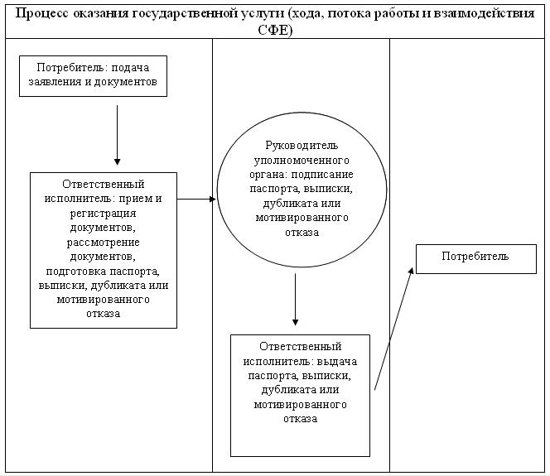

© 2012. РГП на ПХВ «Институт законодательства и правовой информации Республики Казахстан» Министерства юстиции Республики Казахстан

